CITY NIGHT TOUR CERRO DEL SANTISIMO

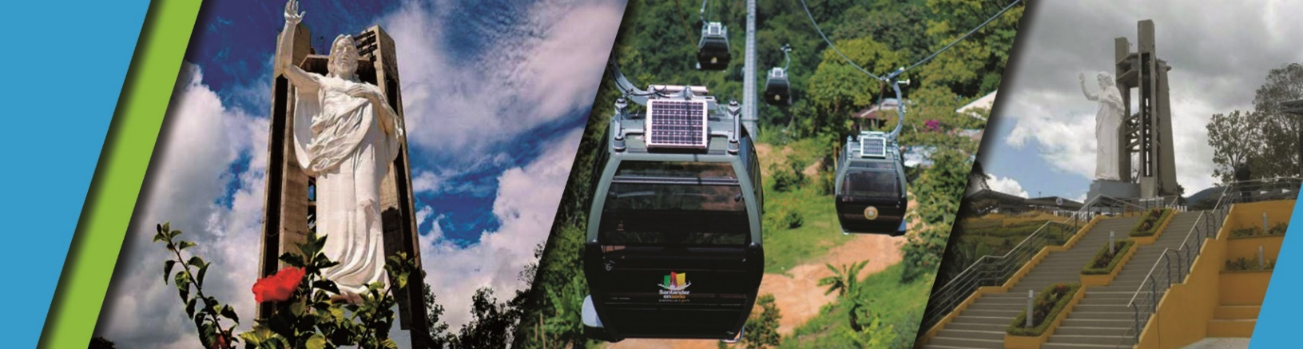

SALIDA: 3:30 – 4:00 PM

EL PLAN INCLUYE
- Transporte (AAA) permanente, Guía turístico durante todo el recorrido y Seguro de viaje.
- Visita a Girón, Monumento nacional (Degustación)
- Visita a Floridablanca (Degustación de típica oblea)
- Ingreso al Ecoparque Cerro del Santísimo
- Trayecto de Teleférico ida y regreso
- Visita al puente atirantado “La Novena”

INVERSIÓN POR PERSONA
ADULTO | NIÑO 4-9 AÑOS | INFANTE
$ 90.000 | $ 70.000 | $ 6.000
 |  | (Seguro de Viaje)

*(No abre Lunes)*

**Tarifas sujetas a disponibilidad y cambios sin previo aviso**

